检 测 报 告

试验名称：振动马达反向电压

主检： |  | 日期： | 2025年5月12日
审核： |  | 日期：
批准： |  | 日期：

北京光华荣昌汽车部件有限公司实验室

声 明

- 报告无实验室“检测专用章”无效。
- 报告无主检、审核、批准人签字无效。
- 报告涂改无效。
- 复制报告未重新加盖“检测专用章”无效。
- 对检测报告若有异议，请收到报告后15个工作日内通知实验室。
⑹ 送样检测仅对样品负责。
⑺ 电子版报告无安全密码无效。

试验单位：北京光华荣昌汽车部件有限公司实验室
地 址：北京市昌平区流村镇工业园区
电 话： (010) 60793358-5711 邮 编：102200

样品名称 | 振动电机总成 | 车 型 | A6
样品件号 | BEC0010354 | 样品数量 | 1件
委托单位 | 智能气控产品开发部 | 生产单位 | /
送样者及其 联系方式 | 李子坤  电话：13821176936 | 送样日期 | 2025年5月7日
试验地点 | 北京光华荣昌汽车部件有限公司  实验室 | 试验日期 | 2025年5月12日
试验项目 | 振动马达绝缘电阻
试验标准 | 详见编号GR20250507SQS076申请单
样品状态 | PV
试验结论 | 对2025年5月7日智能气控产品开发部送检的A6振动电机总成按照 GR20250507SQS076申请单进行振动马达反向电压检测，经检测符合标准要求。
备 注 | /

一、试验条件
试验时间： | 2025年5月12日—2025年5月12日
试验地点： | 北京光华荣昌汽车部件有限公司实验室
试验人员： | 李亚平
环境温/湿度： | 温度：23℃；湿度：52%
二、试验仪器设备
序号 | 设备名称 | 设备编号 | 规格型号 | 厂家 | 精度 | 有效期
1 | 直流稳压电源 | Q-076 | KXB-6205DW | 深圳市兆信电子仪器设备有限公司 | / | 2025年11月19日
三、试验方法及评价标准
1、试验方法
电源端子上加上反向电压-24V，持续60s±10%（直流电压正负极接反）。
2、评价标准
试验后所有功能能自动恢复到正常运行
四、标准偏离
1、标准偏离
/
五、试验结果
1、试验结果
样品名称 | 样品编号 | 试验后马达是否功能正常 | 备注
振动电机总成 | 076-001-202505 | 是 | /

六、试验照片
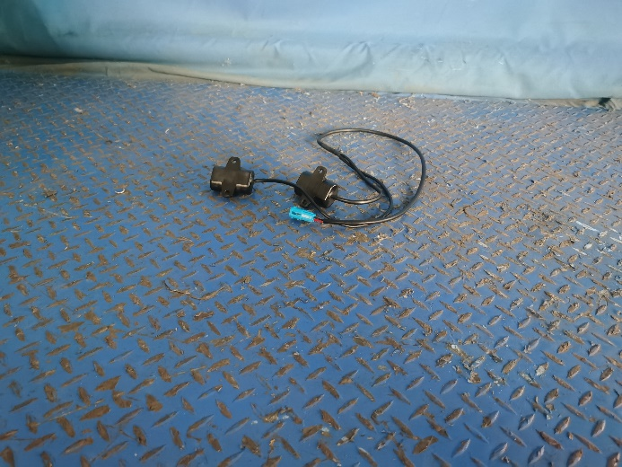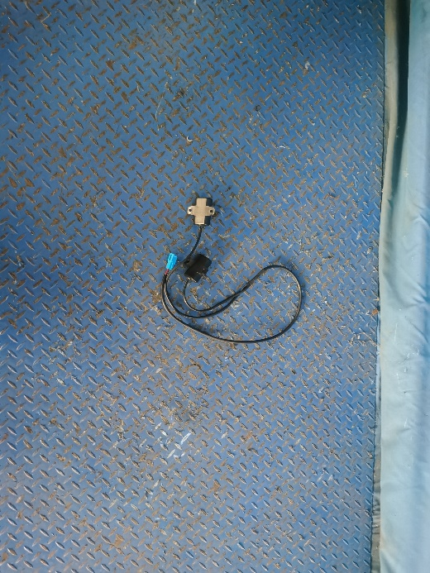
试验前
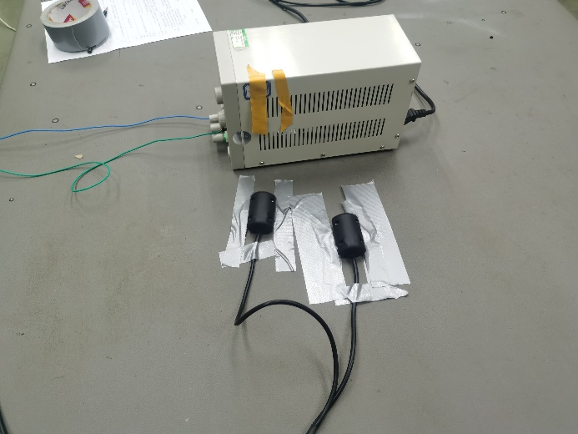
试验中
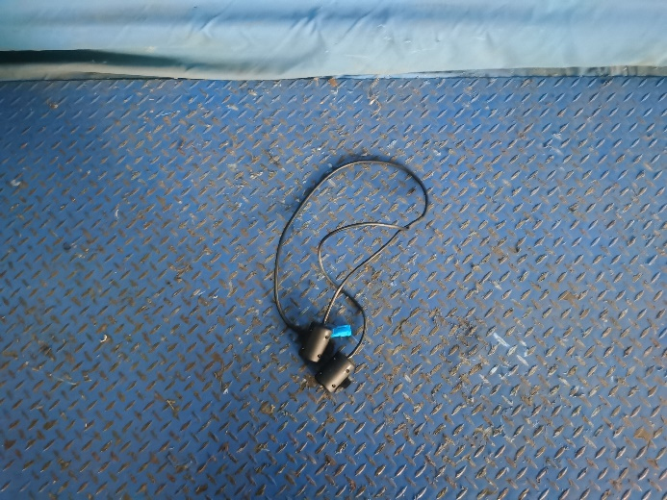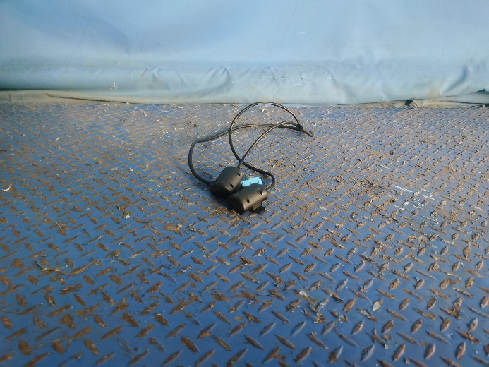
试验后
**报告结束**

